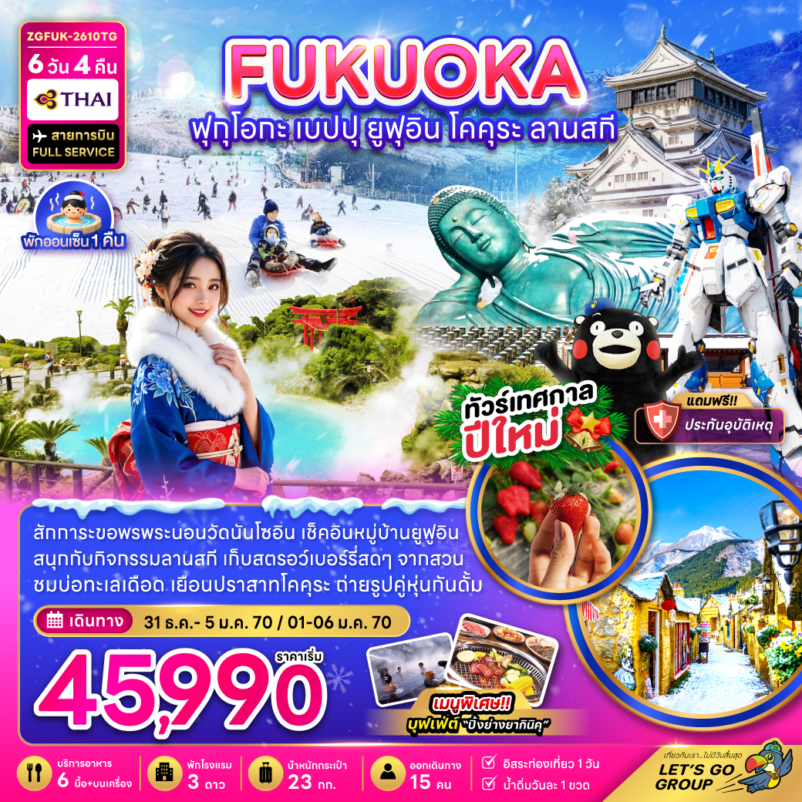

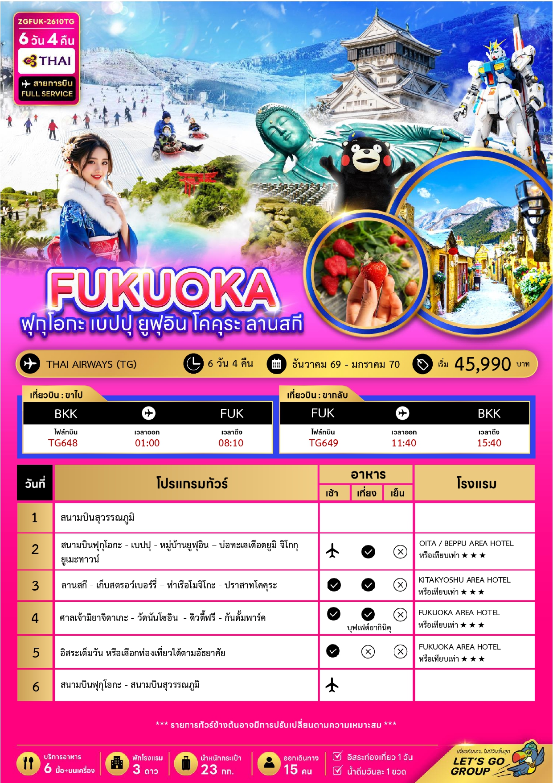



31 ธ.ค. 69 – 05 ม.ค. 70 | 49,990 | 49,990 | 39,990 | 10,000
01 – 06 มกราคม 2570 | 45,990 | 45,990 | 35,990 | 10,000


อัตราค่าบริการสำหรับ เด็กอายุไม่เกิน 2 ปี ณ วันเดินทางกลับ (Infant) ท่านละ 10,000 บาท

ราคาทัวร์ไม่รวมค่าทิปไกด์ และคนขับรถ ท่านละ 2,000 บาท ชำระที่สนามบิน

สำคัญโปรดอ่าน
- กรุณาทำการจองล่วงหน้าก่อนเดินทางอย่างน้อย 45 วัน โดยส่งสำเนาหนังสือเดินทางพร้อมชำระเงินมัดจำ ท่านละ 25,000 บาท/ท่าน
และชำระส่วนที่เหลือ 30 วัน ก่อนการเดินทาง กรณีวันเดินทางน้อยกว่า 30 วัน ต้องชำระค่าทัวร์เต็มจำนวน 100% เท่านั้น
- อัตราค่าบริการนี้ จำเป็นต้องมีผู้เดินทาง จำนวน 15 ท่าน ขึ้นไป ในแต่ละคณะ กรณีที่มีผู้เดินทางไม่ถึงตามจำนวนที่กำหนด ทางบริษัทฯ ขอสงวนสิทธิ์ในการเลื่อนการเดินทาง หรือเปลี่ยนแปลงอัตราค่าบริการ (ปรับราคาเพิ่มขึ้น เพื่อให้คณะได้ออกเดินทาง ตามความต้องการ)
- ท่านที่ต้องออกบัตรโดยสารภายในประเทศ (ตั๋วเครื่องบิน, รถทัวร์, รถไฟ) กรุณาสอบถามที่เจ้าหน้าที่ทุกครั้งก่อนทำการออกบัตรโดยสาร เนื่องจากสายการบินอาจมีการปรับเปลี่ยนไฟล์ท หรือ เวลาบิน โดยไม่แจ้งให้ทราบล่วงหน้า และการแนะนำจากเจ้าหน้าที่เป็นเพียงการแนะนำเท่านั้น
- ระหว่างท่องเที่ยวหากนักท่องเที่ยวได้รับการตรวจยืนยันว่ามีเชื้อโควิด ทางโรงแรมอาจมีค่าทำความสะอาดห้องพักเพิ่มเติม ถ้ามี (ไม่รวมอยู่ในรายการทัวร์)
- รวมภาษีสนามบินทุกแห่งและภาษีน้ำมัน ณ วันที่ 12 กุมภาพันธ์ 2569
(บริษัทฯ ขอสงวนสิทธิ์ในการเก็บส่วนต่างเพิ่มกรณีที่มีการเรียกเก็บจากสายการบิน)


Day1 : สนามบินสุวรรณภูมิ

22.00 นัดหมายพร้อมกันที่ สนามบินสุวรรณภูมิ ประเทศไทย โปรดสังเกตป้าย เลทส์โกกรุ๊ป พบเจ้าหน้าที่คอยให้การต้อนรับพร้อมอำนวยความสะดวกเช็คอินให้แก่ท่าน
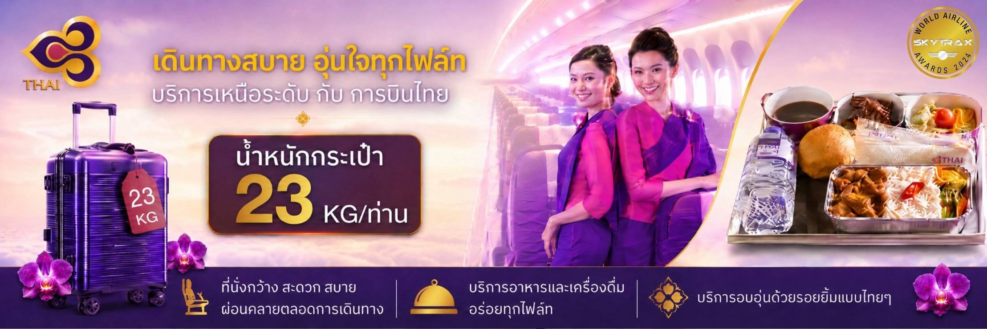
Day2 : สนามบินฟุกุโอกะ - เบปปุ – หมู่บ้านยูฟูอิน – บ่อทะเลเดือดยูมิ จิโกกุ – ยูเมะทาวน์
01.00 ออกเดินทางสู่ สนามบินฟุกุโอกะ ประเทศญี่ปุ่น โดยสายการบิน Thai Airways เที่ยวบินที่ TG648 (บริการอาหารและเครื่องดื่มบนเครื่อง)
08.10 เดินทางถึง สนามบินฟุกุโอกะ ประเทศญี่ปุ่น ผ่านการตรวจคนเข้าเมืองรับสัมภาระผ่านจุดคัดกรองตามระเบียบของสนามบิน

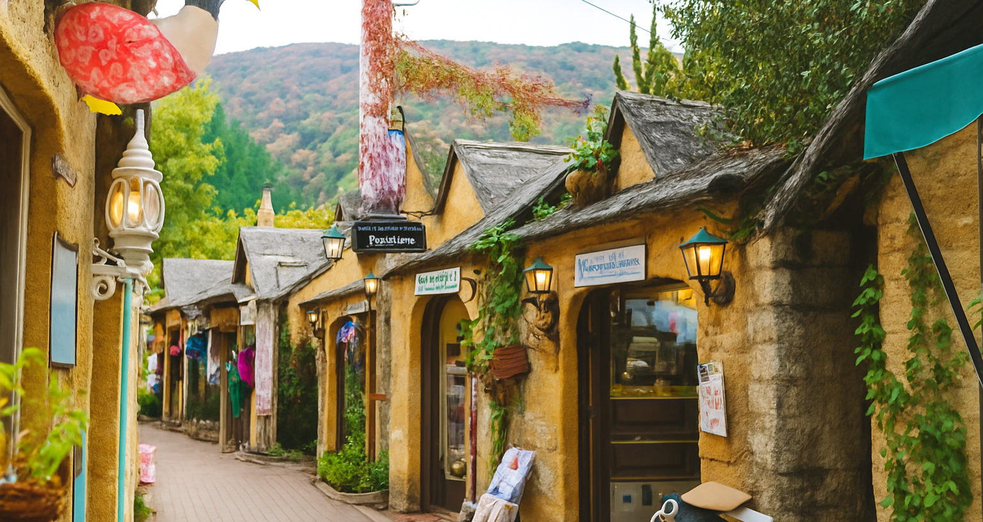

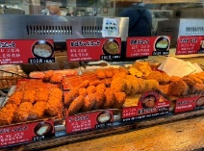
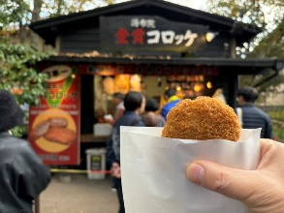
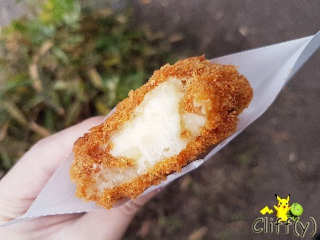
นำท่านเข้าสู่ หมู่บ้านยูฟูอิน เป็นต้นแบบของหมู่บ้าน OTOP ของประเทศญี่ปุ่น และเมืองนี้มีชื่อเสียง อีกอย่างในเรื่องของน้ำพุร้อน ภายในเมืองมีทะเลสาบคินริน ทะเลสาบแห่งนี้ที่เป็นจุดชมใบไม้เปลี่ยนสีที่งดงามอีกแห่งหนึ่งของหมู่บ้านยูฟูอินประกอบไปด้วยร้านค้าขายของพื้นเมือง ผักและผลไม้สด ของที่ระลึก Handmade น่ารักๆ มากมาย โดยตัวเมืองยูฟูอินนั้นตั้งอยู่ท่ามกลางธรรมชาติในหุบเขาสีเขียวอันงดงาม ปัจจุบันเมืองยูฟูอินได้กลายเป็นเมืองแห่งการท่องเที่ยวซึ่งเป็นจุดหมายปลายทางยอดนิยมที่นักท่องเที่ยวนิยมมาเยือน
ยังมีขนมขึ้นชื่ออย่าง "โคร็อกเกะ" (มันชุบเกล็ดขนมปังทอด) โคร็อกเกะญี่ปุ่นดัดแปลงมาจาก French croquette (เกิดในสมัยเมจิ ต้นคริสต์ศตวรรษที่ 19) แต่เปลี่ยนมาใช้มันฝรั่งบดแทนเบชาเมลเพราะขาดวัตถุดิบ (นม/เนย) ในช่วงนั้น ส่วนผสมหลักคือ มันฝรั่งบด ผสมเนื้อสับ/ผัก/อาหารทะเล เคล้าเครื่องเทศและปรุงรส จากนั้นปั้นเป็นก้อนชุบเกล็ดขนมปัง (panko) แล้วทอดจนกรอบทั้งภายนอกและนุ่มใน รสชาติเด่นคือ มีความหวานเล็กน้อยจากมันฝรั่ง บางสูตรปรุงด้วยโชยุ สาเก และมิรินเพื่อเพิ่มความอร่อยกลมกล่อมแสนอร่อย

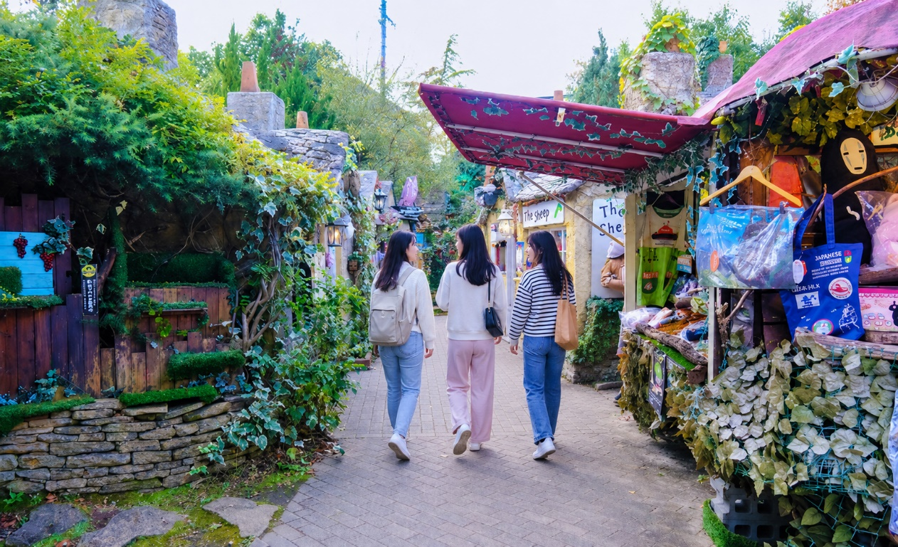
เที่ยง บริการอาหารกลางวัน ณ ภัตตาคาร
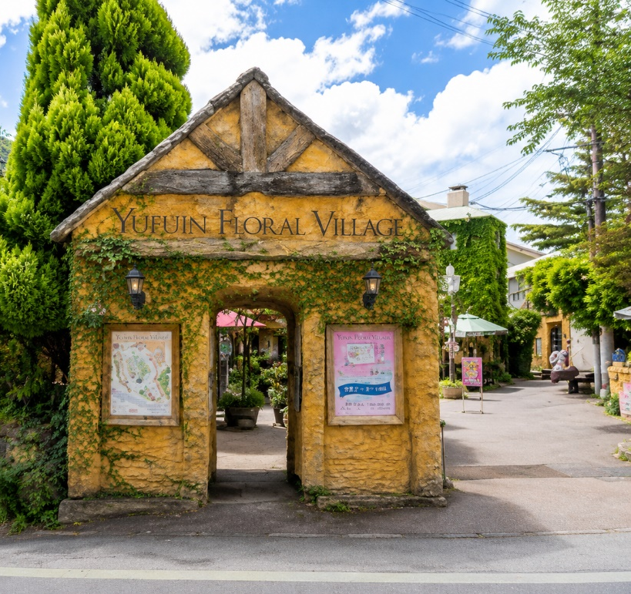

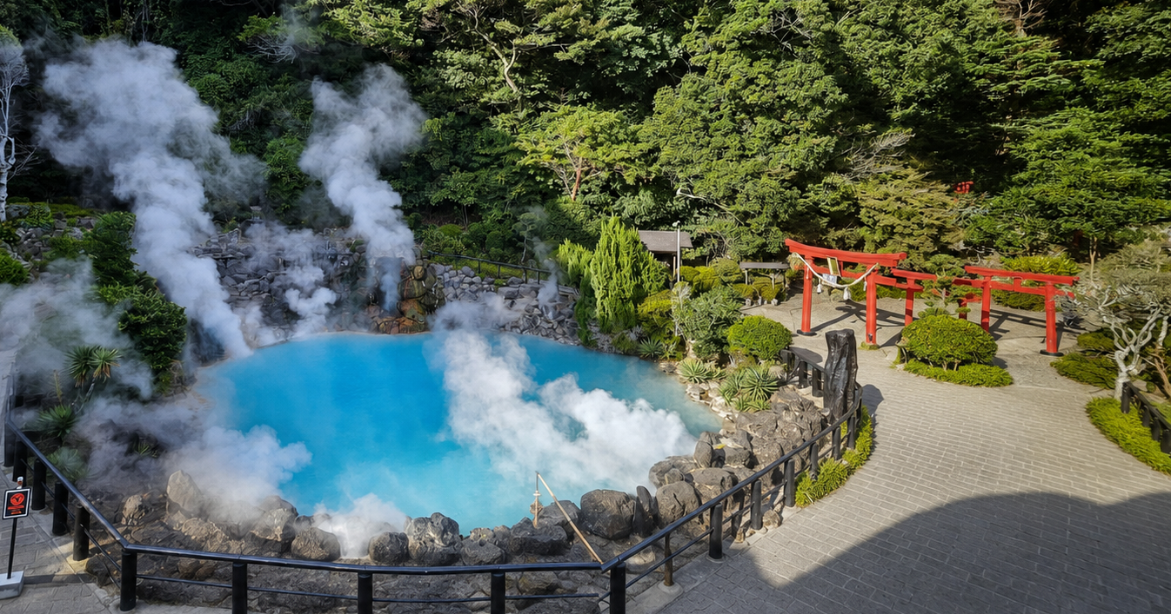

นำท่านเดินทางสู่ “เมืองเบปปุ” ตั้งอยู่บนชายฝั่งทะเลตะวันออกของเกาะคิวชูเป็นเมืองแห่งบ่อน้ำแร่ที่เป็นบ่อโคลน จัดเป็นเมืองที่มีรีสอร์ทน้ำแร่มากที่สุดนักท่องเที่ยวสามารถลองแช่น้ำแร่หลากหลายชนิด จากนั้นนำท่านชม ยูมิ-จิโกกุ เป็นบ่อน้ำพุร้อนสีฟ้าเหมือนน้ำทะเล มีความลึกถึง 150 เมตร เกิดขึ้นจากการระเบิดของภูเขาไฟเมื่อราว 1,200 ปีก่อน มีส่วนประกอบของแร่โคบอลต์ ควันสีขาวพวยพุ่งขึ้นมารอบ ๆ บ่อตลอดเวลา อุณหภูมิน้ำสูงถึง 98 องศาเซลเซียส สามารถใช้ต้มไข่ให้สุกได้ แม้น้ำจะร้อนเกินกว่าจะลงไปแช่ แต่ก็มี ผงน้ำแร่ วางจำหน่ายในร้านขายของที่ระลึก ให้นำไปละลายน้ำอาบเองที่บ้านได้ เชื่อว่ามีสรรพคุณช่วยให้ผิวพรรณเปล่งปลั่ง และบรรเทาโรคผิวหนัง ก่อนออกจากบ่ออย่าลืมไปนั่งแช่เท้าใน บ่อน้ำพุร้อนใต้ศาลา (ออนเซ็นเท้า) ซึ่งเปิดให้บริการแก่นักท่องเที่ยวฟรี จะนั่งแช่นานเท่าใดก็ได้
รวมค่าเข้าชมบ่อน้ำแร่ 1 บ่อ

นำท่านเดินทางสู่ ยูเมะ ทาวน์ (You Me Town) ช้อปปิ้งมอลล์ขนาดใหญ่ อิสระท่านได้เลือกซื้อสินค้าจากร้านค้าต่างๆ ไม่ว่าจะเป็นเสื้อผ้า กระเป๋า, รองเท้า, ของแต่งบ้าน, ของที่ระลึก, ขนมโมจิ,เบนโตะ, ผลไม้สดและแห้ง, ลูกอมขนมขบเคี้ยว ฯลฯ ให้ท่านได้เลือกซื้อเป็นของฝากทางบ้าน
ค่ำ อิสระอาหารค่ำตามอัธยาศัย เพื่อไม่เป็นการรบกวนเวลาช้อปปิ้งของท่าน
ที่พัก OITA / BEPPU AREA HOTEL ระดับ 3 ดาว หรือเทียบเท่า ให้ท่านได้ผ่อนคลายกับการแช่น้ำแร่ธรรมชาติ เชื่อว่าถ้าได้แช่น้ำแร่แล้วจะทำให้ผิวพรรณสวยงามและช่วยให้ระบบหมุนเวียนโลหิตดีขึ้น
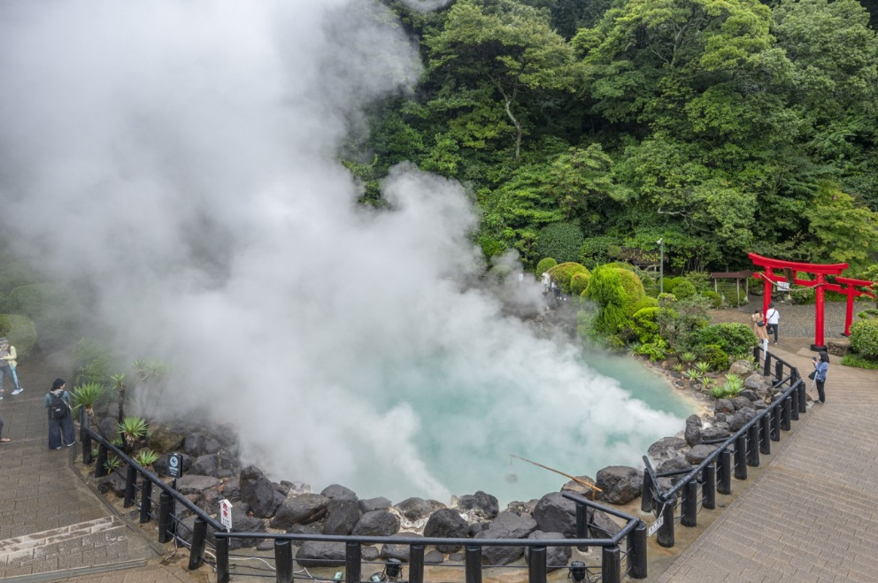
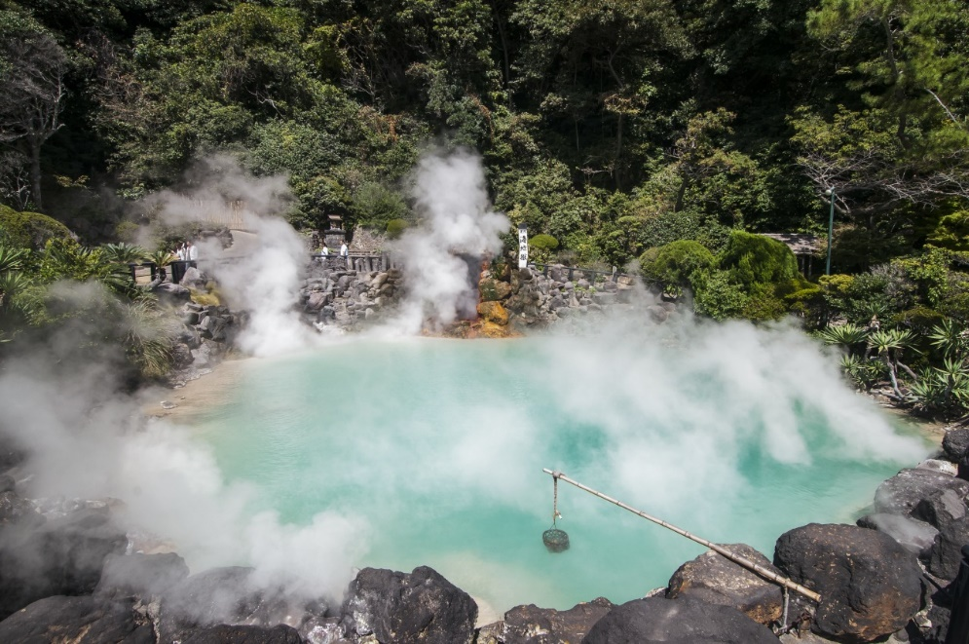
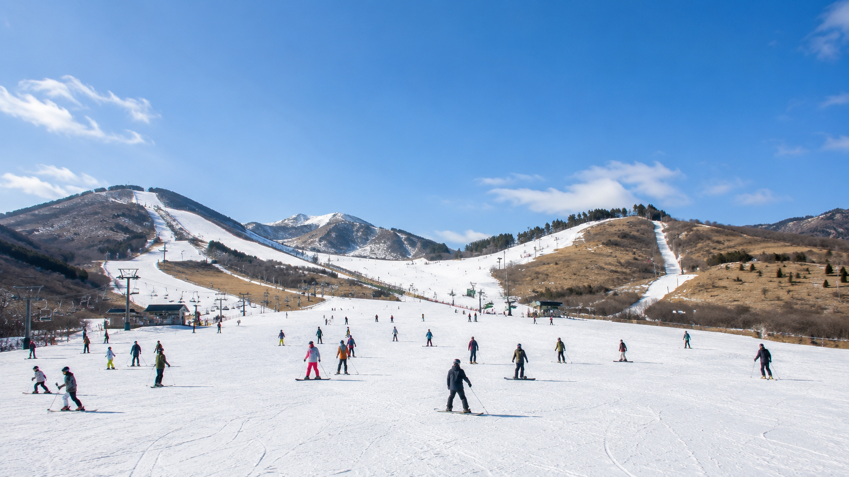
Day3 : ลานสกี - เก็บสตรอว์เบอร์รี่ – ท่าเรือโมจิโกะ - ปราสาทโคคุระ
เทศกาลประดับไฟโคคุระ
เช้า บริการอาหารเช้า ณ ห้องอาหารของโรงแรม
จากนั้นให้ท่านได้สนุกสนานไปกับลานกิจกรรมหิมะที่ ลานสกี ให้ท่านได้เพลิดเพลินกับการเล่นไม้กระดานเลื่อนได้ตามอัธยาศัย ณ ดินแดนแห่งนี้ที่ซึ่งเป็นสวนสนุกขนาดใหญ่ มีกิจกรรมนอกเหนือจากการเล่นสกีมากมาย เป็นลานสกีที่มีชื่อเสียงท่านจะได้สนุกกับลานหิมะขาวโพลน ท่านที่สนใจจะเช่าอุปกรณ์เครื่องเล่นสามารถติดต่อหัวหน้าทัวร์ล่วงหน้า ราคานี้ไม่รวมค่าเข้า 1,500 เยน, ค่าเช่าอุปกรณ์เครื่องเล่นสกี สโนว์สเลด และครูฝึก ประมาณ 5,000-35,000 เยน (ลานสกีจะเปิดให้บริการหรือไม่ ขึ้นอยู่กับสภาพภูมิอากาศ)
** หมายเหตุ : กรณีลานสกีปิดให้บริการเนื่องจากสภาพอากาศไม่เอื้ออำนวย บริษัทขอสงวนสิทธิ์นำท่านเดินทางสู่ จุดชมวิว ยอดเขาไดคันโบ เป็นหนึ่งในจุดชมวิวที่มีชื่อเสียงของภูเขาไฟอะโซะ(Aso) มีความสวยงามของธรรมชาติในแต่ละฤดูแตกต่างกัน สามารถชมวิวของภูเขาอาโซะ(Aso)และคูจู(Kuju )ที่มองแล้วคล้ายกับพระกำลังนอนอยู่ **
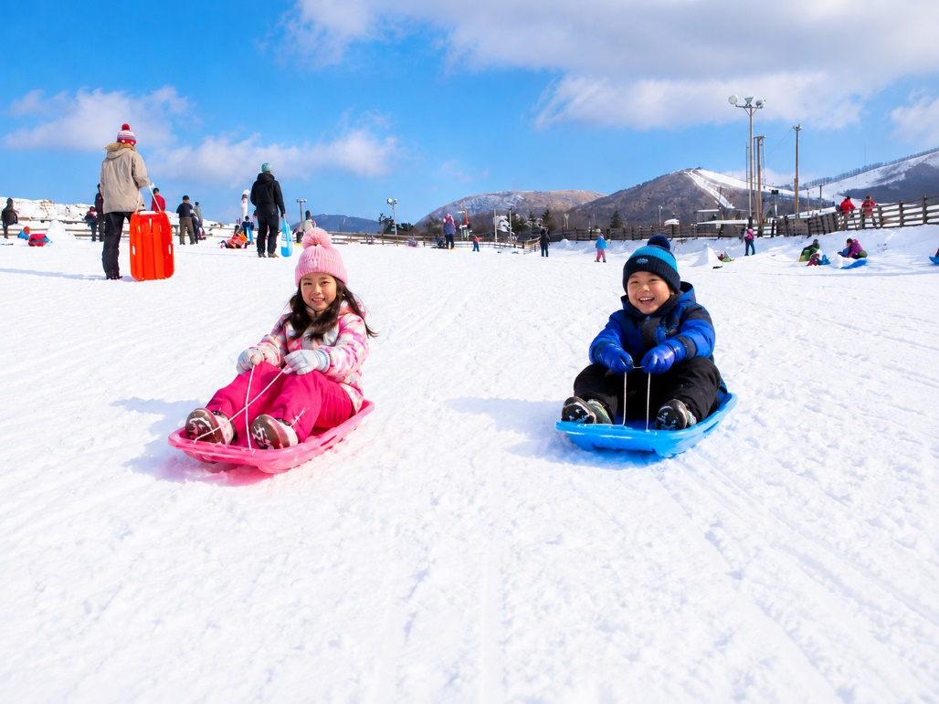
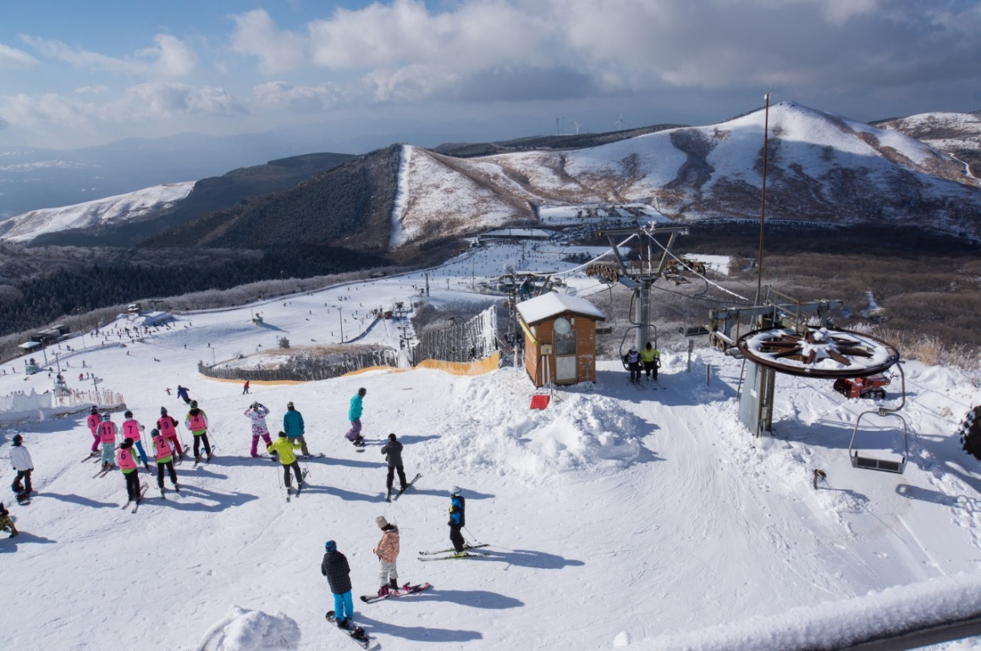

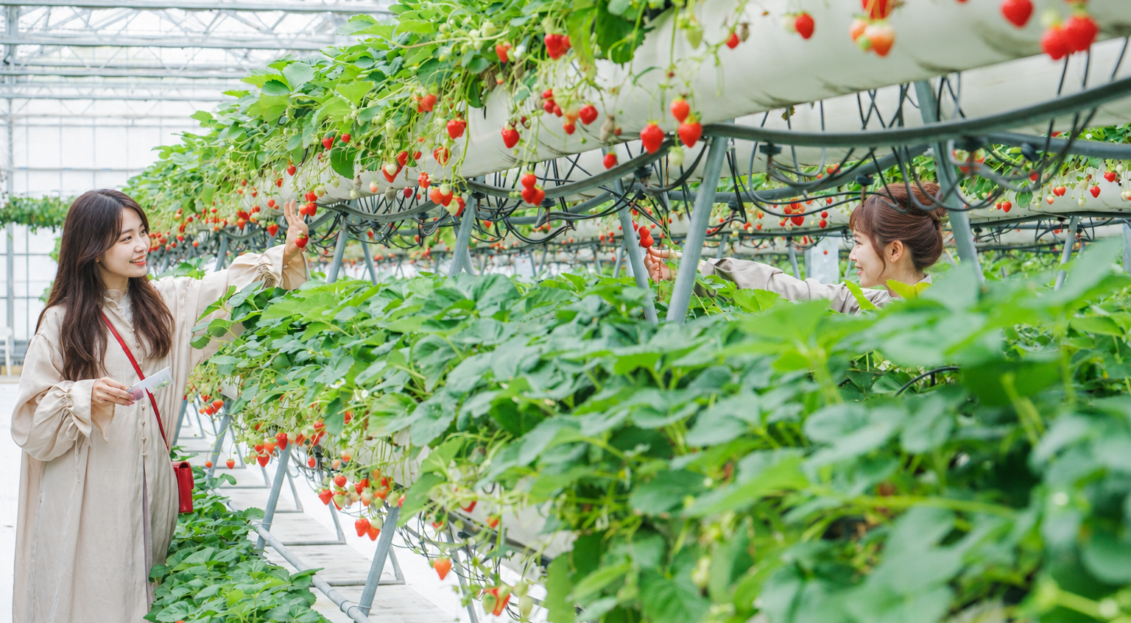
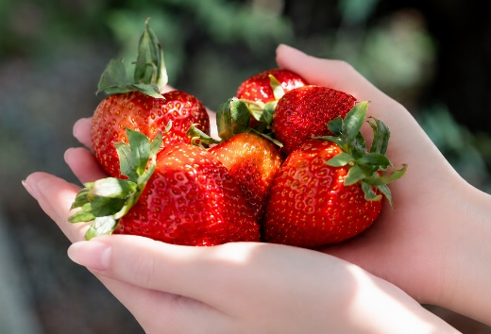
เที่ยง บริการอาหารกลางวัน ณ ภัตตาคาร
นำท่านไป เก็บสตรอว์เบอร์รี่ ให้ทุกท่านได้สัมผัสบรรยากาศการเก็บผลสดจากต้นอย่างใกล้ชิด เพลิดเพลินกับสตรอว์เบอร์รี่ลูกโต สีแดงสด หวานฉ่ำตามฤดูกาล สตรอว์เบอร์รี่อุดมไปด้วยสารอาหารที่เป็นประโยชน์ เช่น วิตามินซีและกรดโฟลิก นอกจากนี้ยังเชื่อกันว่าช่วยป้องกันหวัดและมีฤทธิ์ช่วยให้ผิวขาวกระจ่างใสอีกด้วย พร้อมเก็บภาพความประทับใจคู่กับสตรอว์เบอร์รี่ เป็นอีกหนึ่งกิจกรรมสุดน่ารักที่ไม่ควรพลาด รวมค่าเก็บสตรอว์เบอร์รี่แล้ว
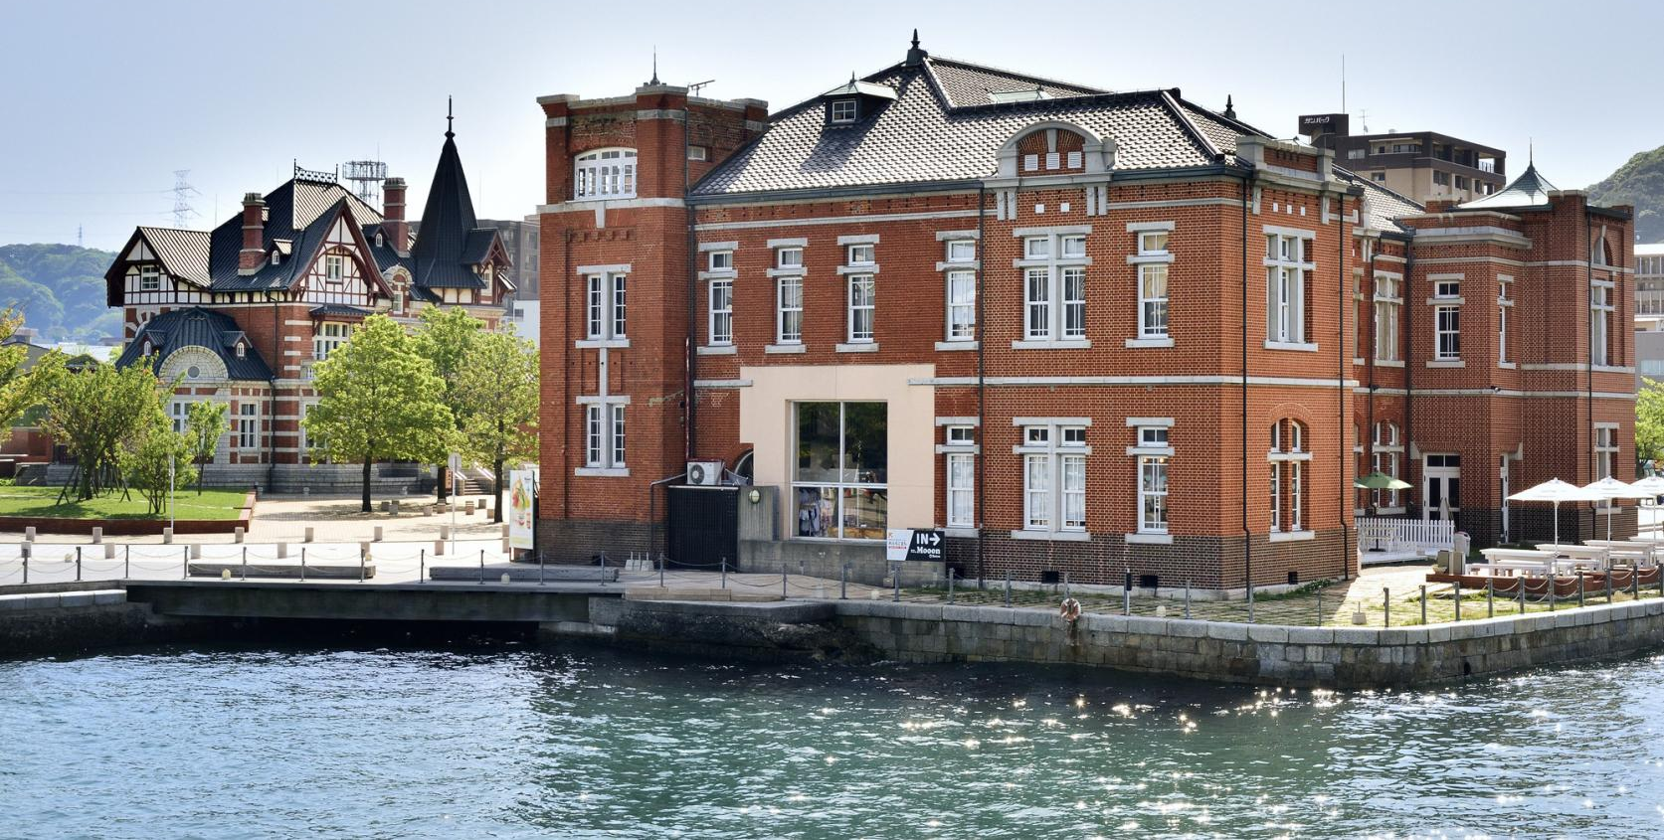
จากนั้นนำท่านเดินทางสู่ ย่านท่าเรือโมจิโกะ (Mojiko Retro) สถานที่ท่องเที่ยวบรรยากาศโรแมนติกอันเป็นเอกลักษณ์ของเกาะคิวชู โดดเด่นด้วยสถาปัตยกรรมสไตล์ตะวันตกที่ยังคงได้รับการอนุรักษ์ไว้อย่างงดงาม ในอดีต ท่าเรือโมจิโกะเคยเป็นศูนย์กลางสำคัญด้านการค้าระหว่างประเทศ และมีความเจริญรุ่งเรืองอย่างมาก ปัจจุบันบริเวณโดยรอบยังคงเต็มไปด้วยอาคารเก่าแก่และทิวทัศน์ที่สะท้อนเรื่องราวในอดีต ชาวเมืองจึงร่วมกันพัฒนาพื้นที่แห่งนี้ โดยผสมผสานเสน่ห์ของเมืองเก่าเข้ากับความทันสมัยได้อย่างลงตัว และตั้งชื่อย่านแห่งนี้ว่า “Mojiko Retro”

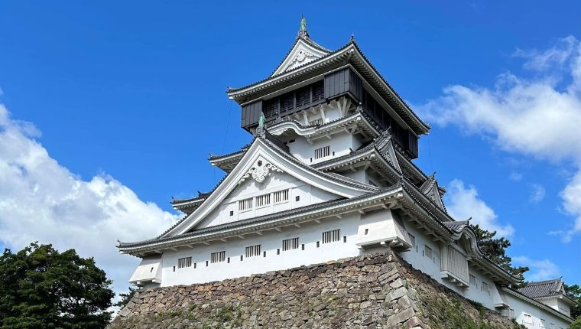
นำท่านเยี่ยมชม ปราสาทโคคุระ เมืองคิตะคิวชู เป็นปราสาท 5 ชั้น ตามรูปแบบสถาปัตยกรรมญี่ปุ่นแท้ๆ โดยถูกสร้างขึ้นเพื่อเป็นที่พักอาศัย และป้อมปราการ ในช่วงปี 1602 สร้างโดยเจ้าเมืองตระกูล Hosokawa ที่ทรงอิทธิพลในยุคนั้น ก่อนจะถูกไฟไหม้จากสงคราม และได้มีการสร้างขึ้นมาใหม่ ในช่วงปี 1959 จนถึงปัจจุบัน โดยรอบๆ ตัวปราสาทนั้น เป็นที่ตั้งของสวนขนาดใหญ่ ซึ่งที่นีถือเป็นอีก 1 จุดชมซากุระยอดนิยมของเมืองคิตะคิวชูอีกด้วย นอกจากนี้ ปราสาทโคคุระ ยังถือเป็นต้นแบบของสถาปัตยกรรม ในการสร้างปราสาทอื่นๆ ในเวลาต่อมา ของประเทศญี่ปุ่นอีกด้วย ไม่รวมค่าเข้าชมประมาณท่านละ 1,000 เยน ราคาอาจมีการเปลี่ยนแปลง
ค่ำ อิสระอาหารค่ำตามอัธยาศัย เพื่อไม่เป็นการรบกวนเวลาช้อปปิ้งของท่าน
ที่พัก KITAKYUSHU AREA HOTEL ระดับ 3 ดาว หรือเทียบเท่า
Day4 : ศาลเจ้ามิยาจิดาเกะ - วัดนันโซอิน - ดิวตี้ฟรี - กันดั้มพาร์ค
เทศกาลประดับไฟโคคุระ

เช้า บริการอาหารเช้า ณ ห้องอาหารของโรงแรม
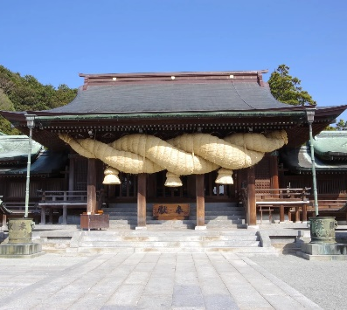
นำท่านชม ศาลเจ้ามิยาจิดาเกะ เป็นจุดที่นักท่องเที่ยวยอดนิยม ศาลเจ้ามิยากิดาเกะ เป็นศาลเจ้าของผู้นับถือศาสนาชินโต ณ ที่แห่งนี้เป็นสถานที่ตั้งศาลเจ้าทั้งหมด 8 แห่ง จุดเด่นอยู่บริเวณศาลหลักจะมีเชือกชิเมะนะวะอันขนาดใหญ่ประดับไว้ซึ่งเป็นเอกลักษณ์ของที่นี่ และนอกจากนี้ทางเดินหินขึ้นมายังศาล เมื่อหันกลับไปจะเป็นวิวพระอาทิตย์ตกซึ่งจะเป็นทางยาวทอดลงไปหาน้ำทะเล เป็นไฮไลท์เด่นที่ตื่นตาตื่นใจไปกับทิวทัศน์อันสวยงาม

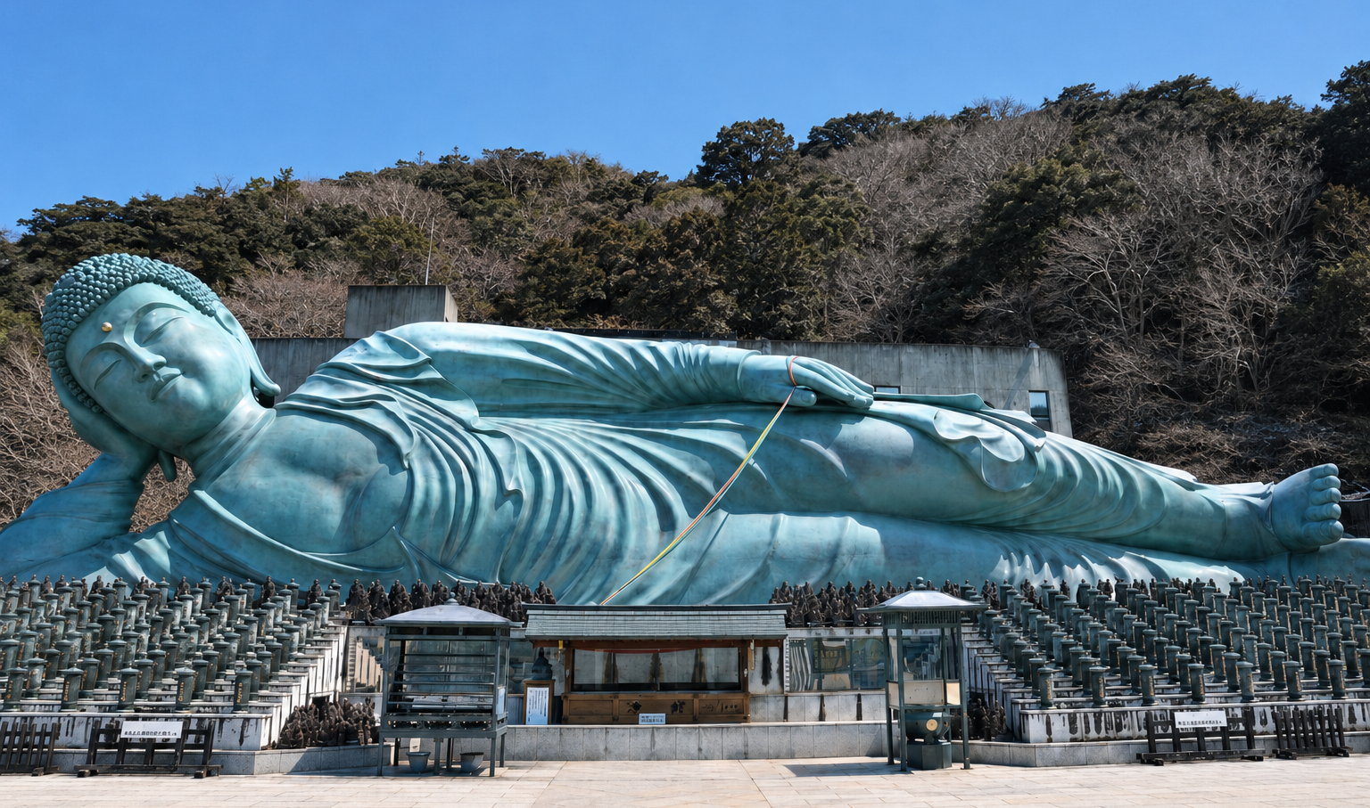

นำท่านชม วัดนันโซอิน เป็นวัดที่มีพระพุทธรูปทองสำริดขนาดใหญ่ที่สุดของญี่ปุ่นหรืออาจจะของโลกเลยทีเดียวและยังมีรูปปั้นและพระพุทธรูปอื่นๆอีกเยอะมากๆในวัดนี้ แต่ที่ทำให้วัดนี้มีชื่อเสียงมากที่สุดก็คือ วัดนี้เป็นจุดเริ่มต้นของเส้นทางแสวงบุญที่ชื่อเสียงของเกาะคิวชู และเป็นหนึ่งใน 88 สถานที่ศักดิ์สิทธิ์ภายในเมืองซาซากุริ ที่ผู้คนจะเดินทางมาไหว้พระหรือสารภาพบาปกันมาตั้งแต่ในอดีตเป็นขนบธรรมเนียมที่สืบต่อกันมากว่า 180 ปี วัดแห่งนี้สร้างขึ้นเมื่อปี ค.ศ. 1995 เพื่อเป็นที่ประดิษฐาน พระพุทธไสยาสน์ทองสัมฤทธิ์ หรือ พระนอนขนาดใหญ่ที่สุดในโลก โดยมีความยาวถึง 41 เมตร ความสูง 11 เมตร และหนักถึง 300 ตัน ภายในองค์พระนอนเป็นที่บรรจุพระบรมสารีริกธาตุที่อัญเชิญมาจากประเทศเมียนมา เชื่อว่าหากได้ไปกราบไหว้แล้วก็จะเป็นสิริมงคลแก่ผู้ที่กราบไหว้ รวมค่าเข้า
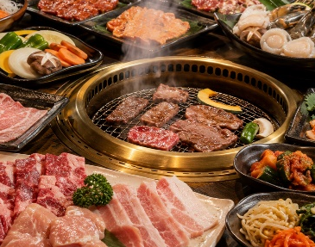
จากนั้นนำท่านช้อปปิ้งสินค้าเครื่องสำอาง อาหารเสริม เครื่องประดับคุณภาพดีที่ร้านค้าปลอดภาษี ดิวตี้ฟรี ซึ่งมีสินค้าให้บริการทุกท่านเลือกจับจ่ายใช้สอยในราคาถูกย่อมเยาว์อย่างมากมายโดยสินค้าบางประเภทจะไม่สามารถซื้อในเมืองอื่นของประเทศญี่ปุ่นได้จะเป็นสินค้าประจำเมืองเท่านั้น

เที่ยง บริการอาหารกลางวัน ณ ภัตตาคาร พิเศษ!! บริการท่านด้วยเมนู บุฟเฟต์ยากินิคุ

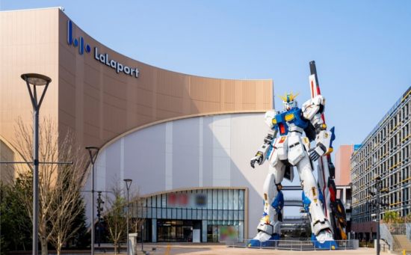
นำท่านไปต่อยัง กันดั้มพาร์ค หากใครที่เป็นสาวกกันดั้มแล้วนั้นไม่ควรพลาดอย่างยิ่ง ถือได้ว่าเป็นสวรรค์ของคนคลั่งรักกันดั้ม ภายในศูนย์การค้า Mitsui Shopping Park LalaPort Fukuoka แบ่งออกเป็น 3 โซนด้วยกัน ไม่ว่าจะเป็น GUNDAM SIDE-F ที่จัดเต็มกันดั้มรุ่นต่าง ๆ แม้กระทั่งรุ่นลิมิเต็ดหายากไว้ให้ช้อปให้แบบจุก ๆ ตามมาด้วย VS PARK WITH G พื้นที่ที่เต็มไปด้วยกิจกรรมต่าง ๆ เกี่ยวกับกันดั้มเน้น ๆ รวมทั้งยังมี Namco บริเวณที่เต็มไปด้วยตู้อาร์เคดพร้อมทั้งตู้เกมส์สุดพิเศษที่มีเฉพาะที่นี่ที่เดียว แล้วยังมีไฮไลท์เด็ดเป็นหุ่นกันดั้มยักษ์ตัวใหม่ล่าสุดสูงถึง 24.8 เมตรไว้ให้รัวรูปกัน
ค่ำ อิสระอาหารค่ำตามอัธยาศัย เพื่อไม่เป็นการรบกวนเวลาช้อปปิ้งของท่าน
ที่พัก FUKUOKA AREA ระดับ 3 ดาว หรือเทียบเท่า

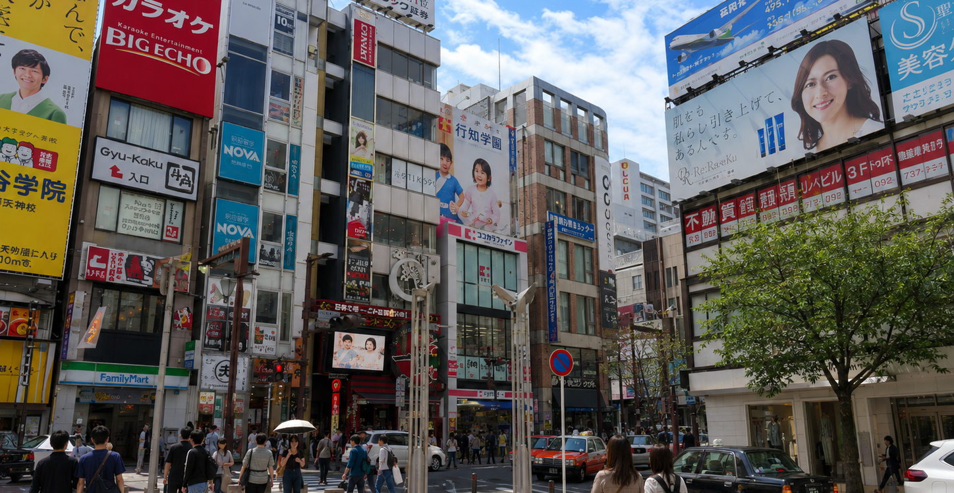
Day5 : อิสระเต็มวัน หรือเลือกท่องเที่ยวได้ตามอัธยาศัย ไม่มีอาหารกลางวัน และอาหาค่ำบริการ

เช้า บริการอาหารเช้า ณ ห้องอาหารของโรงแรม
อิสระให้ท่านได้ท่องเที่ยวตามอัธยาศัยภายในเมืองฟุกุโอกะ (ไม่รวมค่าเดินทาง) ให้ท่านเพลิดเพลินกับอิสระช้อปปิ้งตามแหล่งช้อปปิ้งชื่อดัง โดยมีไกด์คอยให้คำแนะนำการเดินทาง
- Canal City Hakata อาณาจักรหรูแห่งการช้อปและความบันเทิงหลายรูปแบบที่รวมไว้ในที่เดียว ทั้งโรงหนัง, game center, โรงแรมและร้านแบรนด์เนมมากมาย มีร้านอาหารเปิดบริการหลากหลายประเภท และบนชั้น 5 มี Ramen Stadium ใครชอบร้านไหนเลือกได้ตามสะดวก และเป็นอีกแหล่งที่มีฮากะตะราเมงให้ลองชิมกันด้วย นอกจากนี้ยังเป็นสถานที่ถ่ายทำละคร “รักคุณเท่าฟ้า”
- Tenjin Underground Shopping Mall อยู่ใต้ดินสถานี Tenjin ถือว่าเป็นแหล่งช้อปปิ้งใหญ่ที่มีร้านค้าให้เลือกช้อปกันอย่างจุใจกว่าร้อยร้าน แบ่งเป็นบล็อกๆ ตั้งเรียงรายซ้าย-ขวาตลอดทางเดินความยาวกว่า 600 เมตร บรรยากาศโดยรวมและบรรดาร้านรวงต่างๆ ตกแต่งร้านกันอย่างน่ารัก ดูดี มีกลิ่นอายสไตล์ยุโรป
- ถนนช้อปปิ้ง Hakata Kawabata ถนนช้อปปิ้งแบบมุงหลังคาที่เก่าแก่ที่สุดของฮากะตะ ที่ช้อปปิ้งที่นี่จะเล็กกว่าที่อื่น ตลอดทั้งสองข้างทางเดินยาว 400 เมตร สินค้าก็มีเลือกซื้อมากมายประเภททั้งเสื้อผ้า ของกิน ของใช้ ส่วนใหญ่จะเป็นสินค้าทั่ว ๆ ไป ทีเด็ดของที่นี่คือร้านที่มีสินค้าจากเต้าหู้ และผลิตภัณฑ์น้ำเต้าหู้แท้ๆ ของฟุกุโอกะที่ต้องลอง
- ย่านซุ้มขายอาหารสไตล์ยาไตริมแม่น้ำ (Yatai Food Stall) รถเข็นขายอาหารหรือที่เรียกกันว่ายาไต(Yatai) ซึ่งมักจะขายอาหารที่สามารถกินได้เร็วๆแต่อยู่ท้อง ทั่วทั้งเมืองฟุกุโอกะจะมีอยู่ประมาณ 150 ร้าน แต่บริเวณที่น่าสนใจที่สุดจนปัจจุบันกลายเป็นหนึ่งในแหล่งท่องเที่ยวของเมืองไปแล้ว ก็คือแถวตอนใต้ของเกาะนาคาสุ(Nakasu Island)ที่อยู่กลางเมืองฟุกุโอกะ เพราะจะมีร้านอาหารแบบยาไตรวมกันอยู่ประมาณ 10 ร้านตลอดทางเดินริมน้ำที่ได้บรรยากาศดี

ที่พัก FUKUOKA AREA ระดับ 3 ดาว หรือเทียบเท่า

Day6 : สนามบินฟุกุโอกะ - สนามบินสุวรรณภูมิ
เช้า บริการอาหารเช้า ณ ห้องอาหารของโรงแรม
ได้เวลาอันสมควร นำท่านเดินทางสู่ สนามบินฟุกุโอกะ
11.40 นำท่านเดินทางสู่ สนามบินสุวรรณภูมิ ประเทศไทย โดยสายการบิน Thai Airways เที่ยวบินที่ TG649 (บริการอาหารและเครื่องดื่มบนเครื่อง)
15.40 เดินทางถึง สนามบินสุวรรณภูมิ ประเทศไทยโดยสวัสดิภาพ ... พร้อมความประทับใจ

